Banco de dados – Mercearia

* Criação de um usuário “Alvaro” com a senha “Estudar@2023”

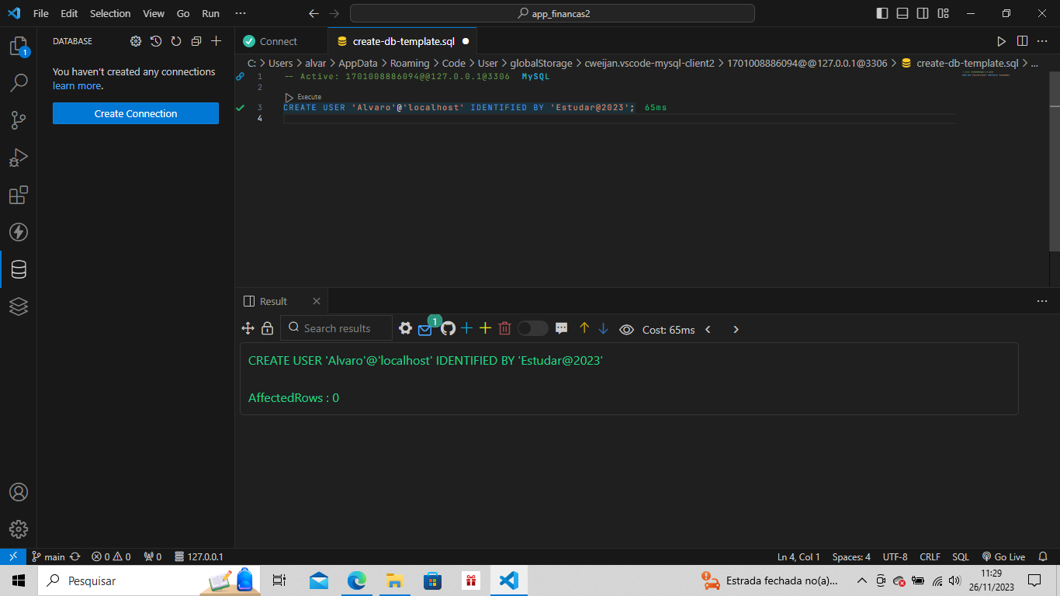

* Listando todos os usuários e conferindo se o usuário “Alvaro” foi criado.

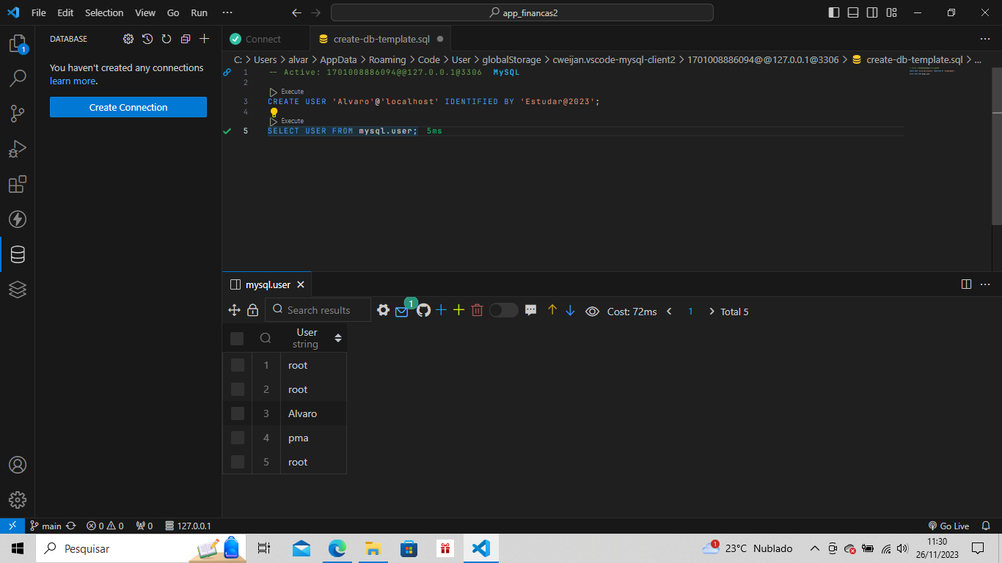

* Conferindo ao usuário “Alvaro” acesso aos comandos SELECT, INSERT, UPDATE, DELETE ao banco de dados mercearia.

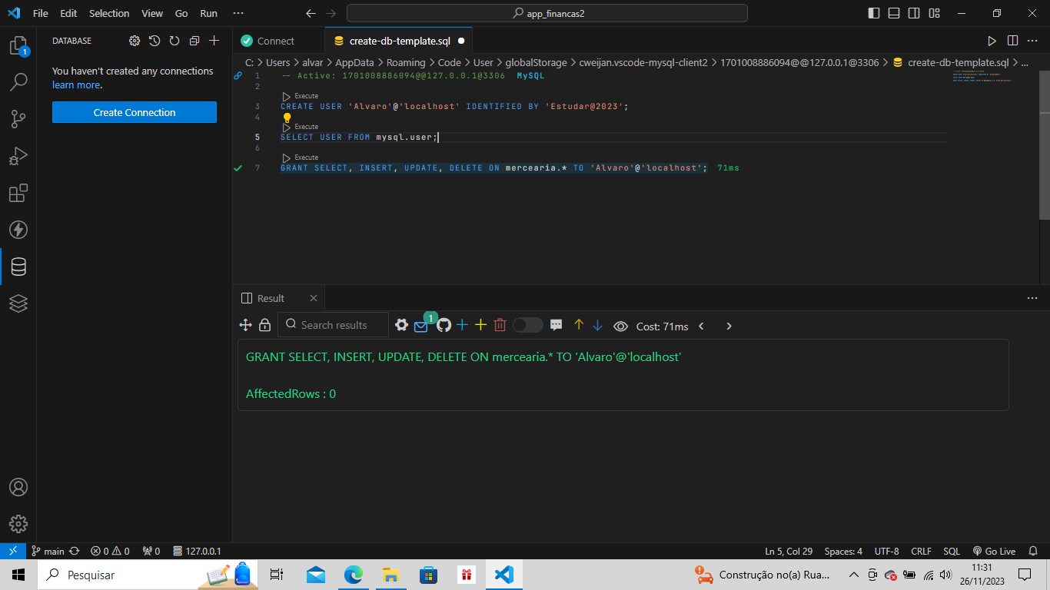

* Verificando os comandos que o usuário “Alvaro” pode executar no banco de dados.

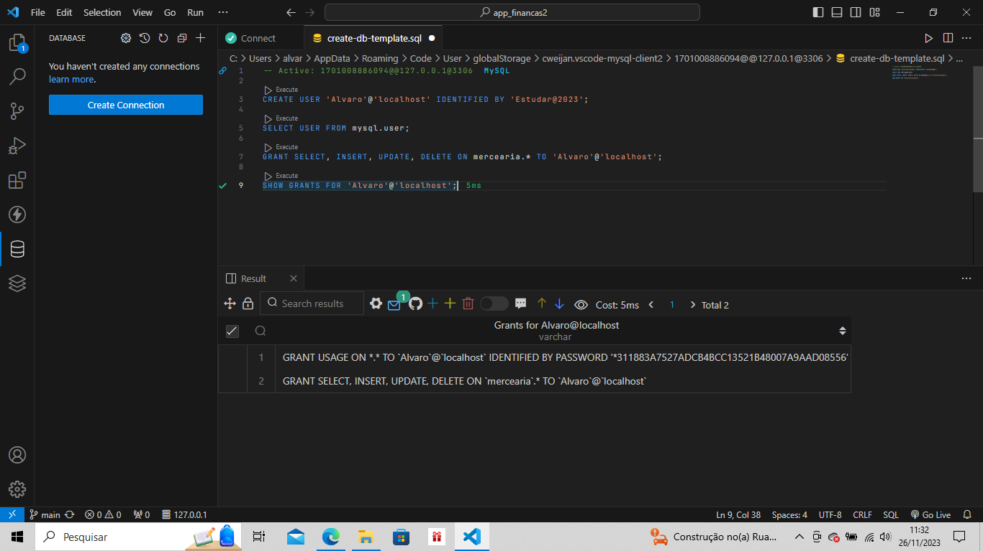

* Atráves do comando “FLUSH PRIVILEGES” estou confirmando que o usuário “Alvaro” pode apenas executar os comandos declarados anteriormente.

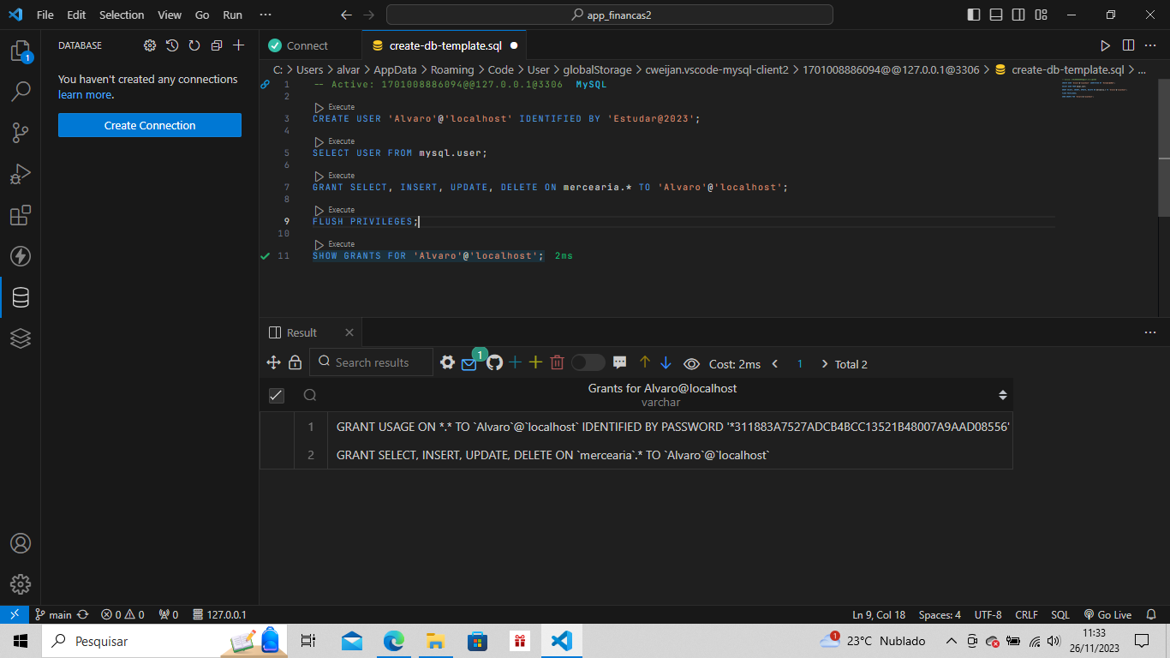

* Criando uma conexão para o usuário “Alvaro” usar apenas o banco de dados mercearia como criado anteriormente.

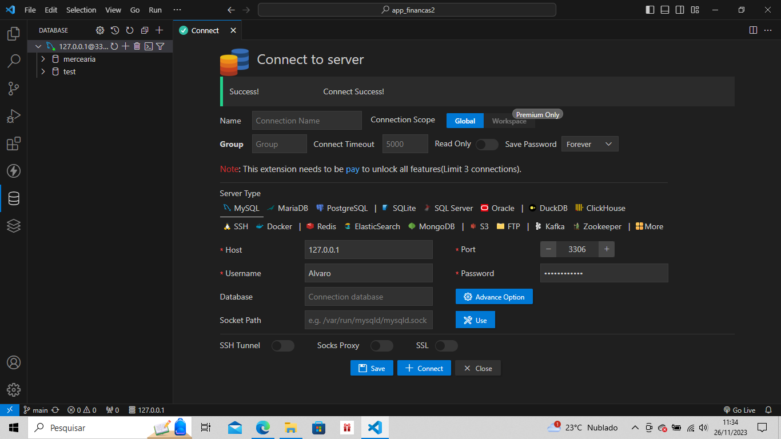

* Criação das tabelas pelo usuário “root” do sistema, pois o usuário “Alvaro” tem acesso somente aos comandos de CRUD.

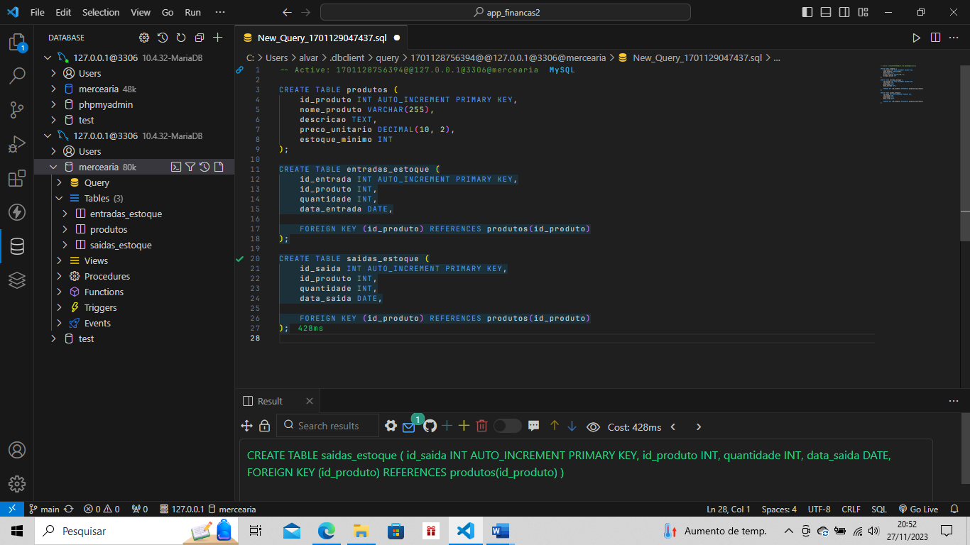

* Inserindo registros nas três tabelas criadas com o comando INSERT pelo usuário “Alvaro”, as tabelas produtos, entradas_estoque, saídas_estoque.

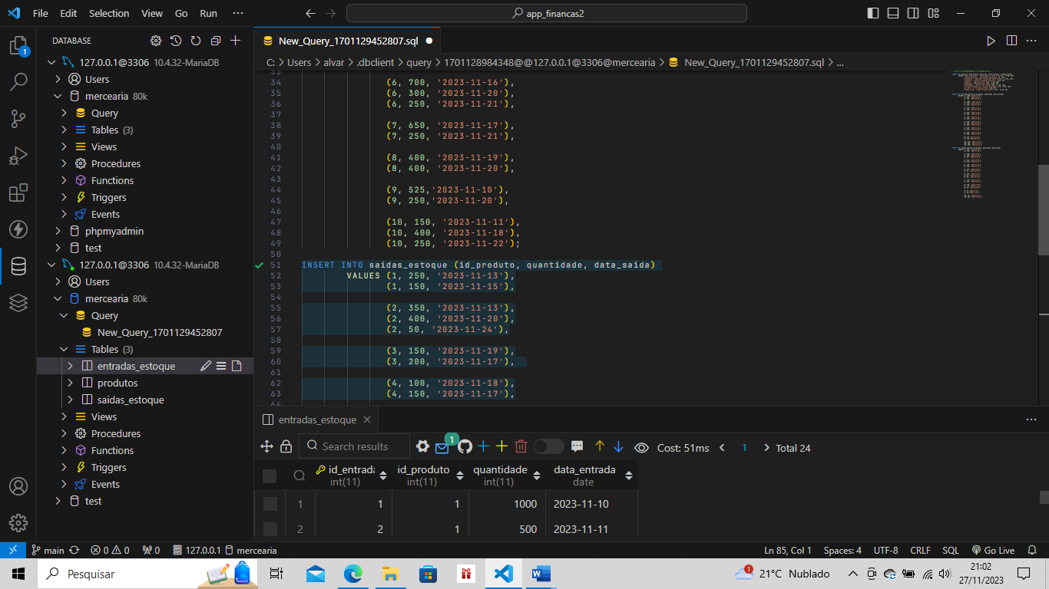

* Atualizando o estoque mínimo de “Papel higiênico” e “Biscoito” para 160 e 45.

* Excluindo um registro de entrada para o “Papel higiênico”.

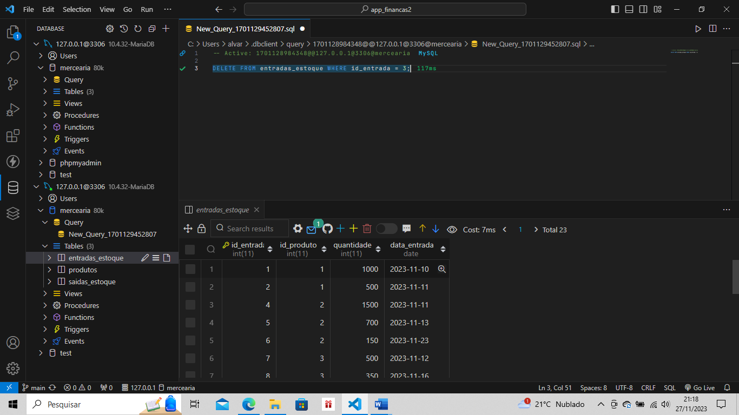

* Selecionando todos os registros da tabela saídas_estoque onde a quantidade é maior que 150.

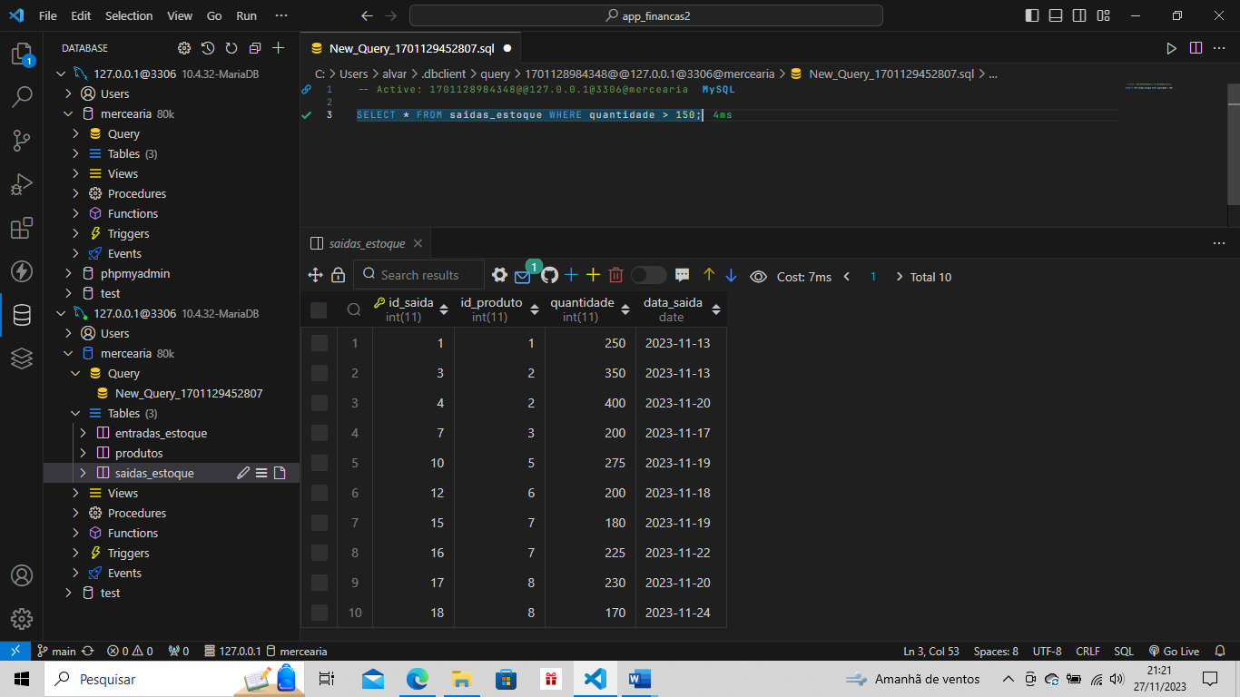

* Selecionando todos os registros da tabela entradas_estoque entre as datas “2023-11-15” e “2023-11-20” ordenando pela quantidade.

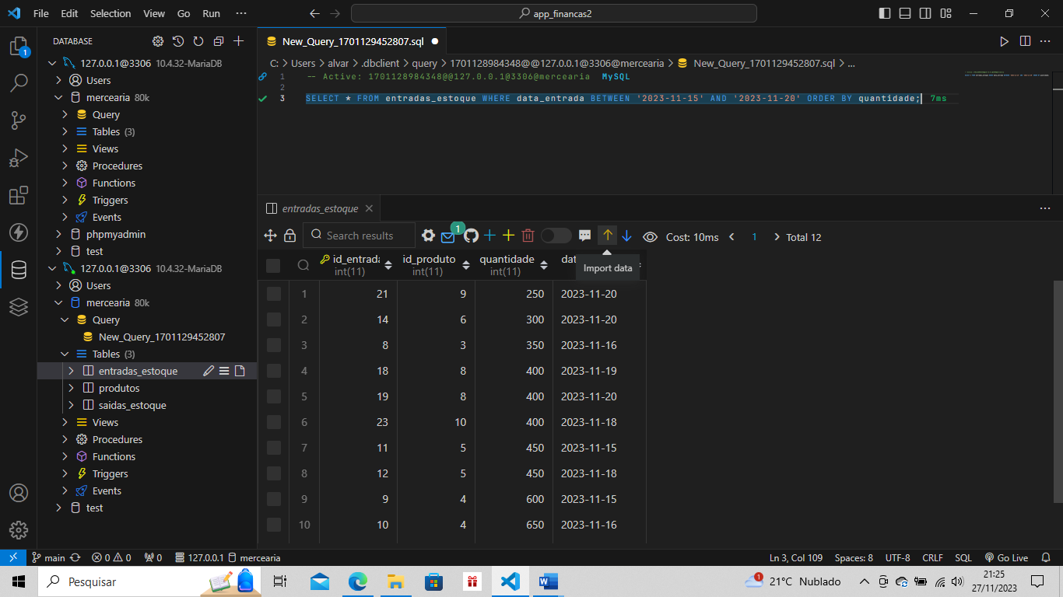

* Selecionando todos os registros da tabela “produtos” onde o “nome_produto” termina com “%te”, usando o operador LIKE.

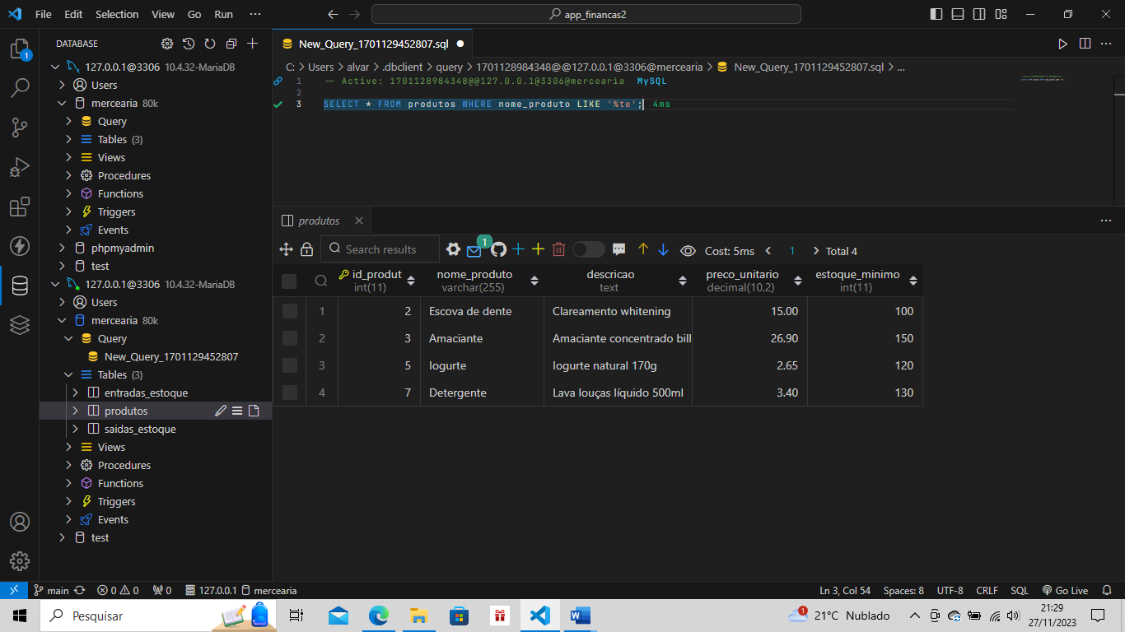

* Selecionando os produtos em estoque.

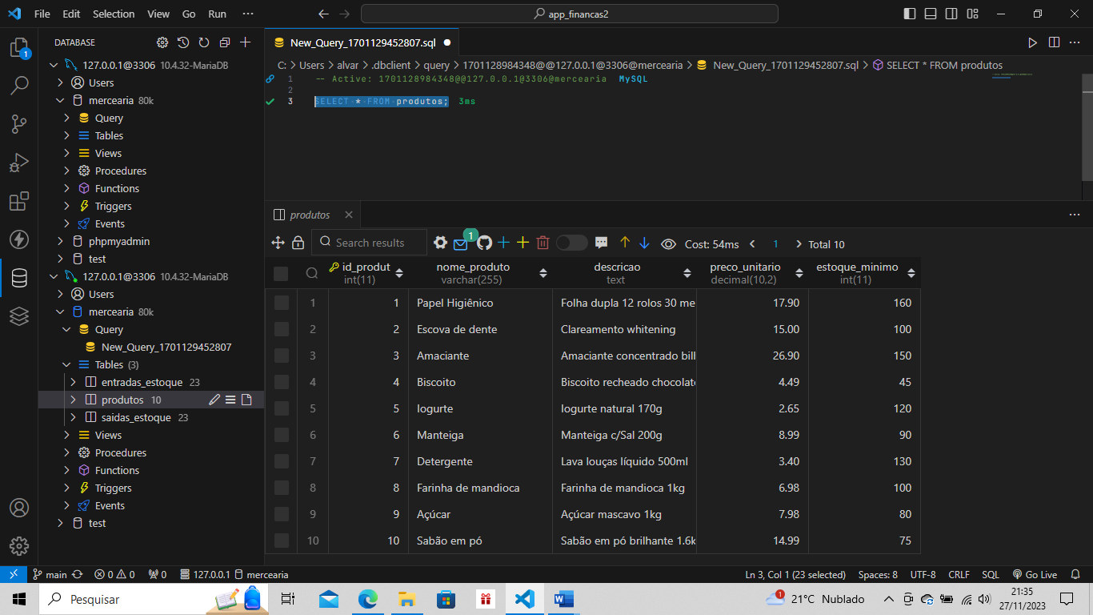

* Selecionando o nome_produto, data e a quantidade fazendo um INNER JOIN entre a tabela “produtos” e a tabela “entradas_estoque” buscando por uma data específica.

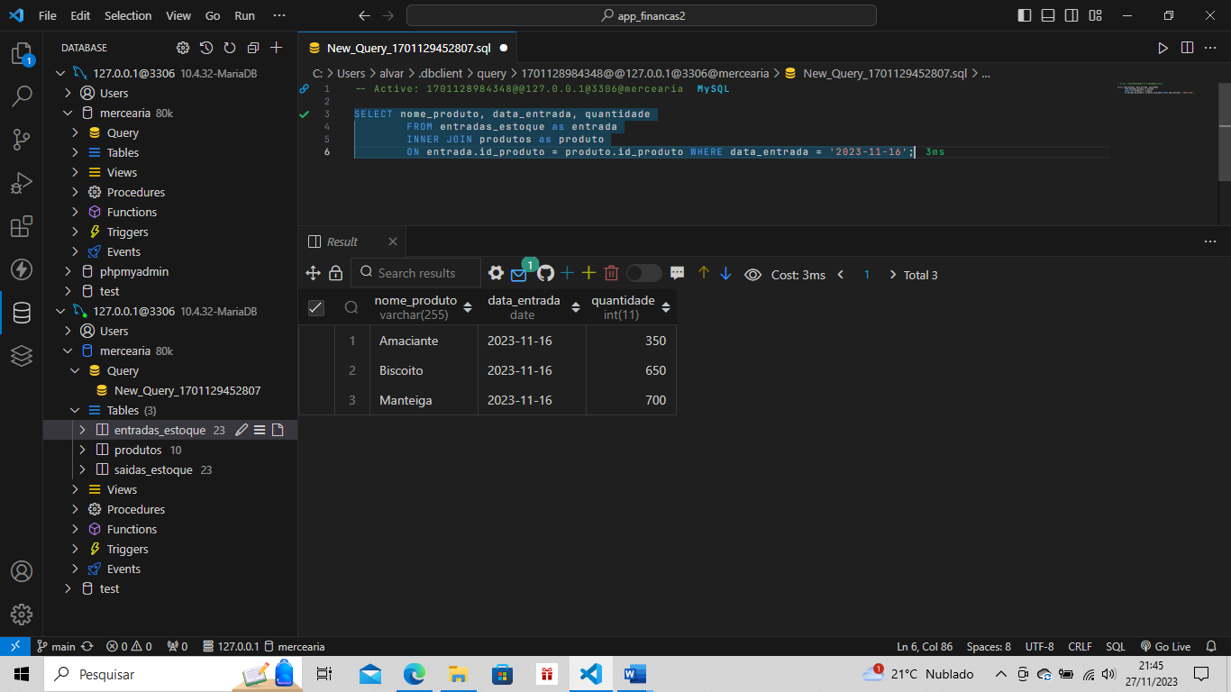

* Listando as saídas de um produto específico usando o LEFT JOIN.

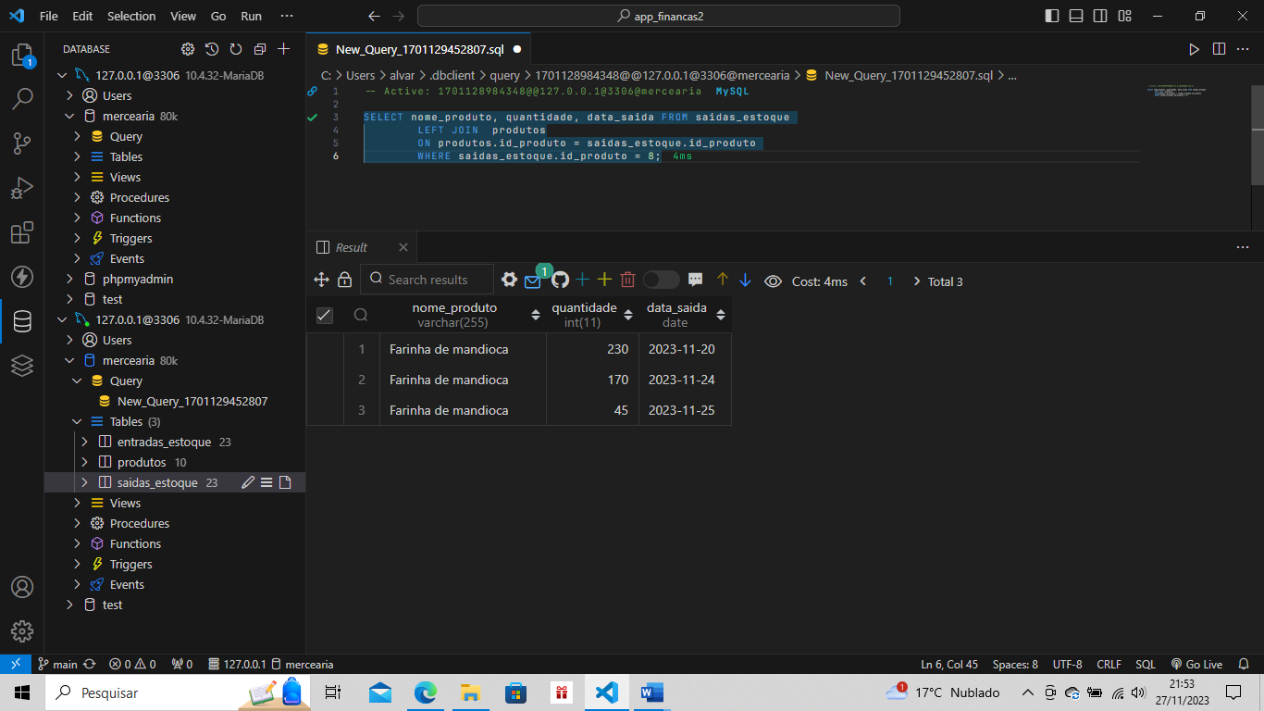

* Agrupando todas as entradas com o comando GROUP BY.

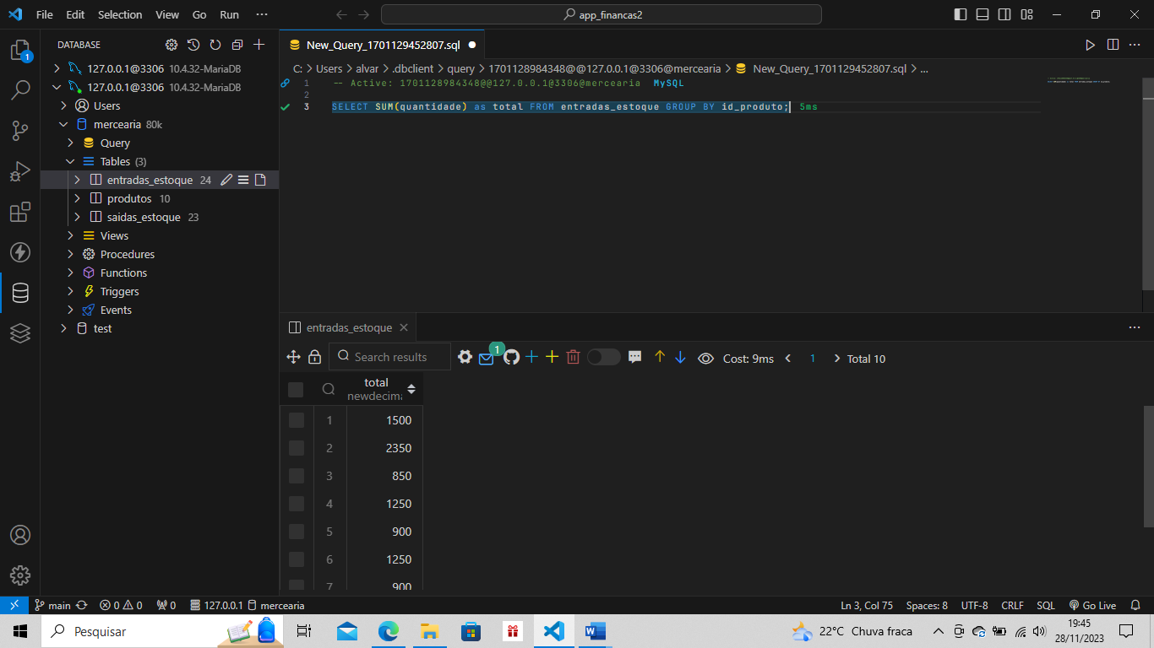

* Documentação do relatório

Esse banco de dados possui 3 tabelas, a primeira tabela “produtos” é a tabela pai, onde a partir dela foi inserido 10 registros para consultas posteriores.

A tabela “entradas_estoque” possui um relacionamento com a tabela “produtos” através do “id_produto” onde é possível realizar JOINS e filtrar por datas de entrada de determinado produto além de poder consultar quantas entradas foram realizadas durante um certo período.

A tabela “saídas_estoque” possui um relacionamento com a tabela “produtos” onde é possível realizar a saída de registros, fazer filtros com JOIN e consultar as saídas por um certo período.

Esse trabalho foi um pouco desafiador, principalmente na parte do estoque mínimo, pois para realizá-lo foi necessário adicionar mais uma coluna na tabela produtos para realizar a consulta

Com esse trabalho foi colocado em prática muitos conceitos sobre SQL que são usados no dia a dia de um desenvolvedor, aprendi com isso que é muito importante saber montar uma modelagem de banco bem definida para não sofrer com consultas e possivelmente com uma migração para um banco posterior. No mundo real se faz cada vez mais necessário ter um controle de estoque sobre um produto, até mesmo sobre algo pessoal pois assim nós conseguimos entender onde está sendo gasto e onde pode ser efetuado uma melhoria para um controle mais eficaz.